ГОСУДАРСТВЕННОЕ БЮДЖЕТНОЕ ОБРАЗОВАТЕЛЬНОЕ УЧРЕЖДЕНИЕ

ДОПОЛНИТЕЛЬНОГО ОБРАЗОВАНИЯ РЕСПУБЛИКИ КРЫМ

«МАЛАЯ АКАДЕМИЯ НАУК «ИСКАТЕЛЬ»

Республиканский конкурс – защита научно-исследовательских работ

Малой академии наук «Искатель»

Базовая дисциплина «История России»
9 класс

Фамилия, имя, отчество____________________________________________________________

Секция___________________________________________________________________________

I уровень - 5 баллов « 15» марта 2019 года
II уровень - 8 баллов Время выполнения – 1, 5 часа
III уровен - 12 баллов Максимальная оценка - 25 баллов

Первый уровень
Задание (5 баллов). Верно ли что:
- В 1707-1708 гг. произошло восстание казаков на Дону под предводительством К.А. Булавина;
- Во время правления Петра І поместные владения были уравнены с вотчинными;
- Восстание декабристов происходило в 1823 году;
- Российская академия была основана княгиней Е.Р. Дашковой;
- Первая железная дорога в России была проложена из Петербурга в Москву.
Ответ оформите в виде таблицы:

Верно | Неверно

Второй уровень

Задание №1 (2 балла). Определите имена известных людей, биография и деятельность которых была связана с Крымом. Кратко охарактеризуйте их деятельность.
А) 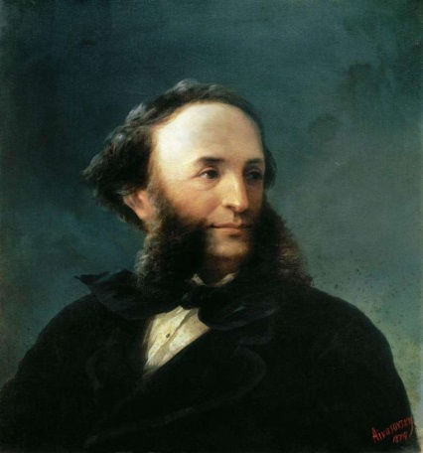 Б) 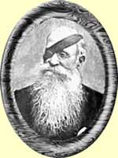

_________________________________________________________________________________________________________________________________________________________________________________________________________________________________________________________

Задание №2 (6 баллов).
В русской исторической лексике есть слова, образованные от имен и фамилий деятелей, по разным причинам вошедших в историю.
Укажите: 1) краткое определение термина; 2) период, когда появилось это слово; 3) фамилию и имя исторического деятеля; 4) кем был исторический деятель.
А) распутинщина_- ______________________________________________________________________________________________________________________________________________________________________________
Б) корниловщина- ______________________________________________________________________________________________________________________________________________________________________________
В) «зубатовский социализм»____________________________________________________________________________________________________________________________________________________________________

Третий уровень
Задание № 1 (4 балла). Заполните пустые ячейки таблицы, используя приведённый ниже список пропущенных элементов: для каждого пропуска, обозначенного буквами, выберите номер нужного элемента.

СОБЫТИЕ ДАТА УЧАСТНИК(-И)
(В) 16 апреля — 2 мая 1945 г Г.К. Жуков К. К. Рокоссовский
И.С.Конев
( Г) 17 июля ---- 2 августа 1945 г (Д)

Полное снятие блокады
Ленинграда (Е) Л.А. Говоров

1. И. В. Сталин, У. Черчилль, Г. Трумэн 2. Тегеранская конференция 3. И. В. Сталин, У. Черчилль, Ф. Рузвельт 4. 5 июля — 23 августа 1943 г. 5. Берлинская операция 6. Дан первый салют в истории Великой Отечественной войны 7. 27 января 1944 г. 8. Потсдамская конференция.

Задание №2 (8 баллов).
Подумайте о названии и составьте план исследовательского проекта по теме: «Крым в Великой Отечественной войне 1941 -1945 гг.». Охарактеризуйте один из пунктов плана.
________________________________________________________________________________________________________________________________________________________________________________________________________________________________________________________________________________________________________________________________________________________________________________________________________________________________________________________________________________________________________________________________________________________________________________________________________________________________________________________________________________________________________________________________________________________________________________________________________________________________________________________________________________________________________________________________________________________________________________________________________________________________________________________________________________________________________________________________________________________________________________________________________________________________________________________________________________________________________________________________________________________________________________________________________________________________________________________________________________________________________________________________________________________________________________________________________________________________________________________________________________________________________________________________________________________________________________________________________________________________________________________________________________________________________________________________________________________________________________________________________________________________________________________________________

ГОСУДАРСТВЕННОЕ БЮДЖЕТНОЕ ОБРАЗОВАТЕЛЬНОЕ УЧРЕЖДЕНИЕ

ДОПОЛНИТЕЛЬНОГО ОБРАЗОВАНИЯ РЕСПУБЛИКИ КРЫМ

«МАЛАЯ АКАДЕМИЯ НАУК «ИСКАТЕЛЬ»

Республиканский конкурс – защита научно-исследовательских работ

Малой академии наук «Искатель»

Базовая дисциплина «История России»
10 класс
Фамилия, имя, отчество________________________________________________________
Секция_______________________________________________________________________

I уровень - 5 баллов « 15 » марта 2019 года
II уровень - 8 баллов Время выполнения – 1,5 часа
III уровень - 12 баллов Максимальная оценка - 25 баллов

Первый уровень
Задание № 1 (5 баллов). Верно ли что:
- Мавзолей царя Скилура датируется 2 в. н.э.; (до н.э.)
- Волок – это мера длины в Киевской Руси; (участок суши между двумя озёрами, через который тащили корабли)
- Ледовое побоище ознаменовало победу Александра Невского над немецкими рыцарями – крестоносцами;
- Основателем московской династии является Даниил Александрович, потомок Всеволода Большое Гнездо; (прадед Д.А.)
- Литературное произведение «Задонщина» описывает сражение с половцами. (Куликовская битва)
Ответ оформите в виде таблицы:
Верно | Неверно

Второй уровень

Задание №1 (2 балла). Какие вы знаете сатирические повести, ставшие новым явлением в литературе Руси XVI I в.? ____________________________________________________________________________________________________________________________________________________________________________________________________________________________________________________________________________________________________________________________________

Задание №2 (6 баллов). Соотнесите даты и события
1. 1497 г. |  | А) образование Крымского ханства
2. XV в. |  | Б) расцвет генуэзских колоний в Крыму
3. 80-90-е гг. XVI в. |  | В) Судебник Ивана III
4. XIV в. |  | Г) опричнина
5. 1475 г. |  | Д) указы о закрепощении крестьян
6. 1565 – 1572 гг. |  | Е) осада и взятие турками Мангупского княжества

Третий уровень

Задание №1 (6 баллов). Какие события отражены на картинах? Дайте им характеристику.

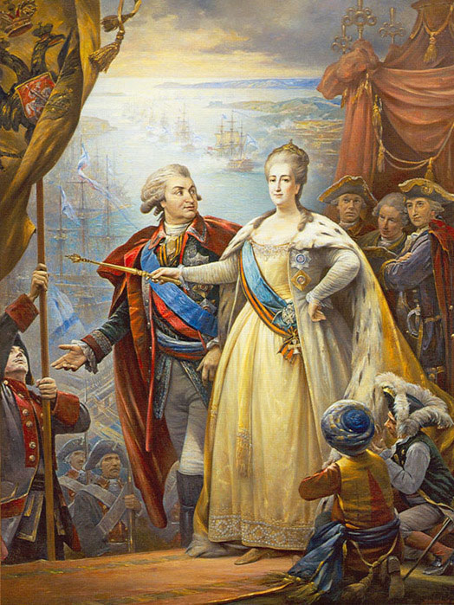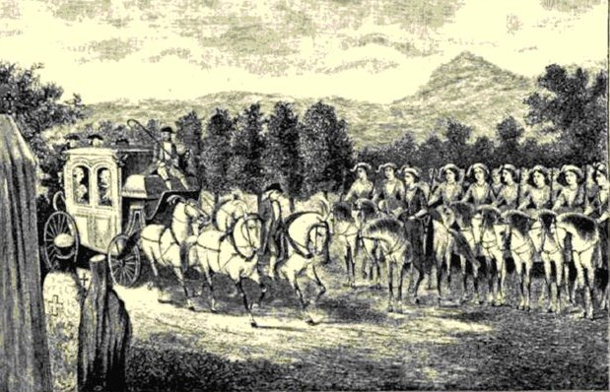

____________________________________________________________________________________________________________________________________________________________________________________________________________________________________________________________________________________________________________________________________________________________________________________________________________________________________

Задание № 2 (6 баллов). Установите соответствие между выдержками из исторических источников и их краткими характеристиками: к каждой выдержке, обозначенной буквой, подберите по две соответствующие характеристики, обозначенные цифрами.

А) «С раннего утра до вечера, с вечера до рассвета летят стрелы калёные, гремят сабли о шлемы, трещат копья булатные в степи незнаемой... Черна земля под копытами костьми была засеяна, а кровию полита; горем взошли они по русской земле! Что там шумит, что там звенит издалека рано перед зарёю? Игорь (к бою) полки возвращает: жаль ему милого брата Всеволода! Бились день, бились другой, на третий день к полудню пали стяги Игоревы... Ярославна рано поутру плачет в Путивле на стене зубчатой...»

Б) «В сем положении наш центр и все вышеупомянутые резервы были подвержены сильному неприятельскому огню; все его батареи обратили внимание на курган, построенный накануне и защищаемый 18-ю батарейными орудиями, подкреплёнными всею 26 дивизией под начальством генерал-лейтенанта Раевского. Избежать сего было невозможно, ибо неприятель усиливался ежеминутно противу сего пункта, важнейшего во всей позиции, и вскоре после того большими силами пошёл на центр наш под прикрытием артиллерии густыми колоннами, атаковал курганную батарею, успел овладеть оною...»

1. Описываемые события относятся к XV в.

2. Речь идет о Бородинском сражении.

3. События происходили во времена Александра I.

4. Описываемые события произошли на северо-восточной территории современной Украины.

5. Современником описываемых событий был С.Ю. Витте

6. Описываемые события относятся к XII в

Запишите выбранные цифры под соответствующими буквами.

А- Б -

ГОСУДАРСТВЕННОЕ БЮДЖЕТНОЕ ОБРАЗОВАТЕЛЬНОЕ УЧРЕЖДЕНИЕ ДОПОЛНИТЕЛЬНОГО ОБРАЗОВАНИЯ РЕСПУБЛИКИ КРЫМ «МАЛАЯ АКАДЕМИЯ НАУК «ИСКАТЕЛЬ»

Республиканский конкурс – защита научно-исследовательских работ

Малой академии наук «Искатель»

Базовая дисциплина «История России»

11 класс

Фамилия, имя, отчество__________________________________________________________

Секция__________________________________________________________________________

I уровень - 5 баллов « 15 » марта 2019 года
II уровень - 8 баллов Время выполнения – 1.5 часа
III уровень - 10 баллов Максимальная оценка - 25 баллов

Первый уровень
Задание (5 баллов). Верно ли что:
- Номенклатура – это круг должностных лиц, назначаемых властями;
- СЭВ – союз по созданию единого рынка сбыта товаров;
- Генерал-лейтенант Крейзер Я.Г. возглавлял 51-ю гвардейскую армию, освобождавшую Крым от немецко-фашистских войск;
- Боевые действия против японской армии у р. Халкин - Гол происходили в 1945 г.;
- Социальная стратификация – упрочение, приведение в постоянное устойчивое состояние или поддержание такого состояния.
Ответ оформите в виде таблицы:
Верно | Неверно

Второй уровень

Задание №1 (2 балла). Вычеркните и объясните, что лишнее в ряду:
1. Декрет о мире, Декрет о войне, Декрет о земле, Декрет об отделении церкви от государства, Декрет о восьмичасовом рабочем дне, Декрет о создании Рабоче-Крестьянской Красной Армии; (первые документы, 1917- нач. 1918 ).
2. ВЦИК, СНК РСФСР, Верховный Совет РСФСР, ВСНХ РСФСР.
Задание №2 (6 баллов). Расположите события в хронологической последовательности:

А. Начало Первой мировой войны;

Б. Мятеж генерала Корнилова;

В. Принятие первой Конституции СССР;

Г. Образование Автономной Крымской ССР;

Д. Советско-финляндская война

Е. Курс на индустриализацию.

1 - ____ ; 2 - ____ ; 3 - ____ ; 4 - ____ ; 5 - ____ ; 6 - _____.

Третий уровень

Задание №1 (4 балла). Какие вы знаете населенные пункты Республики Крым (не менее 4-х), которые получили название в честь павших в боях за освобождение Крыма. Кратко опишите их подвиг.

Задание № 2 (6 баллов) Историческое эссе

Вам предстоит работать с высказываниями историков и современников о событиях и деятелях отечественной истории, культуры. Выберите из них одно, которое станет темой Вашего сочинения-эссе. Ваша задача – сформулировать собственное отношение к данному утверждению и обосновать его аргументами, представляющимися Вам наиболее существенными. При выборе темы исходите из того, что Вы:

1. Ясно понимаете смысл высказывания (не обязательно полностью или даже частично быть согласным с автором, но необходимо понимать, что именно он утверждает).

2. Можете выразить свое отношение к высказыванию (аргументировано согласиться с автором либо полностью или частично опровергнуть его высказывание).

3. Располагаете конкретными знаниями (факты, статистические данные, примеры, в том числе из историографии) по данной теме.

4. Владеете терминами, необходимыми для грамотного изложения своей точки зрения.

5. Умеете делать конкретные выводы по сути своей позиции, исходя из смысла высказывания и задач, сформулированных во введении.

Темы:

1. «Именно в Крыму этому человеку суждено было создать философский труд, вызвавший бурную полемику среди его современников и однозначно не оцененный до наших дней. Философ В. Соловьев в биографической справке, помещенной в «Энциклопедическом словаре Бронгауза и Ефрона», дал ему такую характеристику: «Данилевский Н.Я.– публицист, естествоиспытатель и практический деятель в области народного хозяйства, в главном своем литературном труде «Россия и Европа» представивший особую теорию, которая образует связующее звено между идеями старых славянофилов и новейшим безыдейным национализмом» (Сухоруков В.Н. «Крым в лицах и биографиях»).

2. «Учитывая возможность военного нападения со стороны капиталистических государств на пролетарское государство, необходимо уделять максимальное внимание быстрейшему развитию тех отраслей народного хозяйства вообще и промышленности в частности, на которые выпадает главная роль в деле обеспечения обороны и хозяйственной устойчивости страны в военное время» (Из резолюции XV съезда ВКП(б) 1927 г.).

3. «Сталин за последние пять лет отсек и устранил от руководства все самые лучшие, подлинно большевистские кадры, установил в ВКП(б) и всей стране свою личную диктатуру, стал на путь самого необузданного авантюризма и дикого личного произвола… Сталин и его клика губят дело коммунизма, и с руководством Сталина должно быть покончено как можно скорее» (Из манифеста М.Н. Рютина «Ко всем членам ВКП(б)» (1932).

4. «Сооружение железных дорог можно назвать не только настоятельной потребностью, но и положительно важнейшею для будущности России задачею правительства. Увеличенный посредством железных дорог вывоз за границу представляется единственно возможным для расстроенного нашего денежного обращения…» (Из записки министра финансов М. Х. Рейтера. 1866г.) _____________________________________________________________________________________________________________________________________________________________________________________________________________________________________________________________________________________________________________________________________________________________________________________________________________________________________________________________________________________________________________________________________________________________________________________________________________________________________________________________________________________________________________________________________________________________________________________________________________________________________________________________________________________________________________________________________________________________________________________________________________________________________________________________________________________________________________________________________________________________________________________________________________________________________________________________________________________________________________________________________________________________________________________________________________________________________________________________________________________________________________________________________________________________________________________________________________________________

